El bioma tundra
El ecosistema terrestre de la tundra es uno de los biomas más fríos sobre el planeta, lo que se deduce desde el concepto de su nombre que en realidad significa llanura sin árboles. ¡El bioma tundra es muy frío!
Podemos decir que es prácticamente un desierto polar cuyas características principales son un clima sumamente frío, pocas precipitaciones, fuertes vientos, suelo bastante pobre en nutrientes, una baja diversidad biológica, la vegetación de estructura sencilla y baja donde las estaciones de crecimiento son cortas. El paisaje de la tundra es en realidad una capa de hielo y nieve qué cubre la mayor parte del terreno, suelos y monte.
¿Dónde se ubica la tundra?
Los territorios de la tundra se ubican en las regiones polares y latitudes altas, principalmente en el hemisferio norte del planeta, y abarca regiones como Alaska, Siberia, Islandia, la parte sur de Groenlandia, en Europa la parte Norte incluyendo Rusia y Escandinavia, el norte de Canadá, el norte de la Antártida, las zonas altas entre Chile y Argentina, diferentes islas subantárticas. La cima también posee este bioma debido a esa escasez de precipitaciones, el clima frío y a unos vientos fuertes.
Tipos de tundra
La clasificación de la tundra se establece en tres grandes zonas o regiones:
- Tundra Ártica
- Tundra alpina
- La tundra Antártica
1.- Tundra Ártica
Podemos geo localizarla en el hemisferio Norte debajo de las capas de hielo ártico, y se extiende a lo largo y ancho de un territorio inhóspito hasta los límites de esos bosques de coníferas definidos por la taiga. Sobre un mapa sería la mitad de Canadá y buena parte de Alaska.
En la mayoría de casos podemos encontrar una capa de subsuelo permanentemente congelado denominada comúnmente permafrost, que consiste principalmente material más fino. Cuando el agua satura la superficie superior, pueden formarse turberas y estanques, proporcionando humedad a las plantas.
No hay sistemas de raíces profundas en la vegetación de la tundra ártica, sin embargo, todavía hay una gran variedad de plantas que son capaces de resistir el clima frío; arbustos bajos, musgos, juncias, hepáticas y gramíneas…etc.

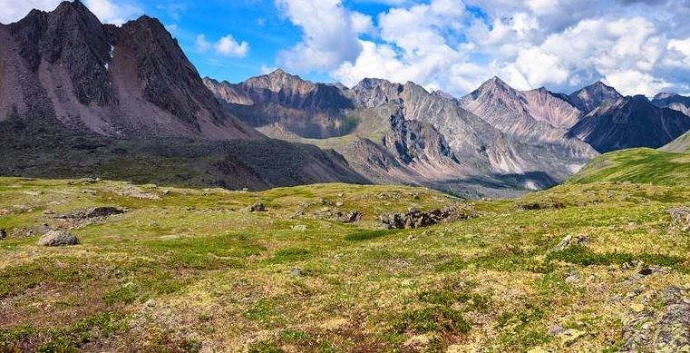
Los animales se adaptan para soportar inviernos largos y fríos y para reproducirse y criar rápidamente en verano. Animales como mamíferos y aves también tienen aislamiento adicional de la grasa. Muchos animales hibernan durante el invierno porque la comida no es abundante. Otra alternativa es migrar hacia el sur en invierno, como lo hacen las aves.
Los reptiles y anfibios son pocos o están ausentes debido a las temperaturas extremadamente frías. Debido a la constante inmigración y emigración, la población oscila continuamente.
2.- Tundra alpina
Se ubica en las montañas de cualquier parte de la Tierra, sobre alturas importantes a nivel del mar donde ya no crece ningún tipo de árbol.
La temporada de crecimiento es de aproximadamente unos 180 días. La temperatura nocturna suele estar por debajo del punto de congelación. A diferencia de la tundra ártica, el suelo en los Alpes está bien drenado.
Las plantas son muy similares a las del ártico e incluyen hierbas como gramíneas, arbustos de hojas pequeñas y brezales, árboles enanos. Los animales que viven en la tundra alpina también están bien adaptados: mamíferos como marmotas, cabras montesas, ovejas, aves con pelaje resistente al frio e insectos como por ejemplo los escarabajos, saltamontes, mariposas.
3.- Tundra Antártica
Es uno de los ecosistemas tundra menos comunes. Lo podemos observar en las Islas Georgias del Sur y Sandwich del Sur que son territorio británico y en algunas islas de kerguelen.
Cuál es el clima de la tundra
Debido a su altitud y la proximidad a los polos, el clima de la tundra se mantendrá bajo cero durante la mayor parte de todas las estaciones del año, alrededor de 6 a 10 meses.
Recordemos que elementos no vivos; por ejemplo, el suelo o la tierra, las montañas, el agua, la atmósfera…etc., se llama biotopo y es interesante su estudio.
A modo general, los inviernos en la tundra son largos, oscuros, extremadamente fríos y secos, incluso en algunas zonas pueden llegar hasta menos 70 grados centígrados. Aunque la mayoría del año la superficie del suelo está nevada, en verano bajan las temperaturas donde aparecerán algunas precipitaciones ligeras en forma de nieve.

En zonas extremas, la temperatura promedio es de -12 a menos 6 grados centígrados. En invierno pueden llegar a los 34 grados centímetros y en verano suelen alcanzar los -3 ºC.
Si hablamos de zonas altas o cumbres de montaña, en verano pueden llegar a alcanzar los 10 grados centígrados, pero en las noches se defiende varios grados bajo cero.
Flora de la tundra
A temperaturas tan bajas la tundra no dispone de árboles, pero si tienen plantas de dimensiones bajas y hasta unas 400 especies de diferente vegetación con flores.
Por las condiciones climatológicas y las pocas precipitaciones existe una falta de elementos orgánicos en descomposición que al final son nutrientes que alimentan la vegetación, así que esta la podemos encontrar más bien dispersa en el paisaje.
Estamos en un ecosistema frío, áspero y seco. Con zonas cubiertas de nieve durante todos los meses excepto unos pocos, con vientos fuertes, incluso en verano. El suelo es escaso, y las plantas que crecen en la tundra se aferran a la vida con una serie de adaptaciones importantes que incluyen el tamaño, los tallos pilosos y la capacidad de crecer y florecer rápidamente en veranos cortos.
Algunas plantas crecen con muy poca o ninguna tierra. En verano, está inundada de diminutas flores alpinas que florecen en abundancia; el paisaje es verde y exuberante con musgo, líquenes, juncias, hierbas y arbustos enanos.
Aproximadamente en la tundra ártica existen alrededor de 1700 especies de diferentes plantas que incluyen hepáticas y pastos. La mayoría es vegetación es en formato de musgo, de dimensiones reducidas que soportan mejor los fuertes vientos y entre las rocas para protegerse de las nevadas que encontramos en la estación de frio.
A lo largo de este bioma también podemos encontrar algunos arbustos enanos, las juncias, los brezales o diferentes líquenes.
Vegetación general
- Las plantas son pequeñas, generalmente de menos de 20 centímetros de altura, por cuatro razones principales y característicos de estas regiones:
- El suelo carece de los nutrientes.
- La corta estatura de las plantas les ayuda a absorber el calor del suelo oscuro, lo que ayuda a evitar que se congelen.
- Las plantas más pequeñas están más protegidas del frío y los vientos. Las raíces también son cortas y crecen lateralmente, ya que no pueden penetrar el permafrost.
- Estas plantas tienden a crecer en grupos; el aglomera miento ofrece protección contra el frío y contra las partículas de hielo y nieve impulsadas por el viento.
La vegetación de la tundra está integrada por líquenes, carices, musgos, hierbas perennes y arbustos enanos (frecuentemente con muchos brezos, pero también sauces y abedules). Las características más comunes son:
- Cubiertas vegetales normalmente discontinua, debido a la irregular distribución de la humedad y a un micro relieve complicado.
- Gran diferenciación latitudinal, con un empobrecimiento progresivo a medida que aumenta la latitud en las montañas.
- La composición de la tundra meridional:
- Las gramíneas en macizos espesos (tussock).
- Las matas almohadilladas, frecuentes matas siempre verdes de la familia ericáceas, resistencia al viento.
- Las plantas en roseta.
- Los arbustos enanos, algunos caducifolios.
Fauna de la tundra
Teniendo en cuenta la climatología de las tundras los animales han ido evolucionando hacia una adaptación de un clima duro y frío. Están protegidos por capas gruesas de grasa debajo de su piel con un pelaje largo y tupido. En algunos casos disponen de un pelaje de color blanco con la intención de camuflarse en la nieve y poder huir de sus depredadores.
Los animales en la tundra más comunes que podemos encontrar pueden ser la liebre, lobos, el zorro ártico, halcones, osos polares, renos, caribúes, bueyes almizcleros, diferentes especies de aves. En los litorales o cerca del mar podemos encontrar lobos marinos o diferentes tipos de focas.
En la tundra ártica se pueden encontrar una mayor variedad de animales que en la tundra alpina principalmente porque disponen de mayor alimento.

